Nombre: ______________________________ Fecha: ____________________________
Hallar el volumen de cada cubo.
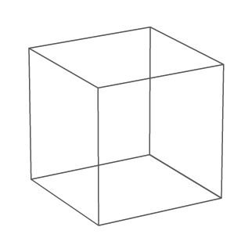
1) 2)
8 cm
9 cm
9 cm
8 cm
9 cm
8 cm

Halla el volumen de cada prisma rectangular

1) 2)
4.5 cm
8 cm
7.5 cm
3 cm
5 cm
10 cm

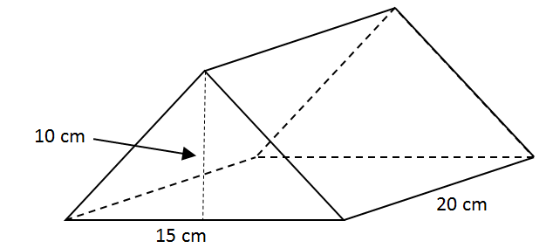
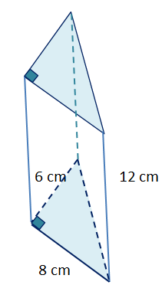
Halla el volumen de cada prisma triangular
- 2)

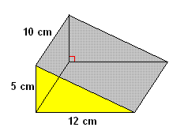
3)

8 cm.

Halla el volumen de cada pirámide cuadrada
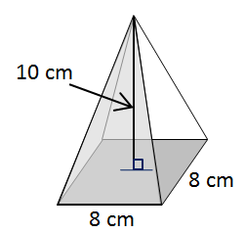
1) 2)
8 cm

6 cm
6 cm

